***Augmented reality:* Topik getaran dan gelombang fisika**

SD Aji, T Setyowati, S Jumina and MN Hudha

Universitas Kanjuruhan Malang, Jl.S. Supriadi no. 48, Malang 65148, Indonesia

[*sudi@unikama.ac.id](mailto:*sudi@unikama.ac.id)

**Abstract:** Augmented reality (AR) merupakan teknologi yang bisa digunakan dalam pembelajaran di kelas. Penelitian ini bertujuan untuk membuat aplikasi AR dan mengujicobakan aplikasi AR dalam pembelajaran getaran dan gelombang untuk mengetahui minat belajar dan hasil belajar fisika. Metode penelitian yang digunakan untuk mengembangkan aplikasi ini dengan mengadaptasi model 4D Thiagarajan (Define, Design, Develop, and Disseminate). Hasil yang didapatkan adalah terdapat perbedaan hasil belajar dan minat belajar siswa yang belajar fisika menggunakan AR. Serta penggunaan media AR ini diyakini dapat menjadi solusi dalam pembelajaran fisika dimasa mendatang

1. **Introduction**

Augmented reality (AR) merupakan teknologi yang menggabungkan dunia nyata dengan dunia virtual yang bersifat interaktif [1][2]. AR memiliki manfaat yang besar dalam peningkatan proses belajar mengajar karena teknologi tersebut mempunyai aspek visualisasi yang akan mampu menggugah minat siswa untuk belajar serta membantu siswa untuk memahami secara konkret tentang materi yang disampaikan melalui representasi visual 3D dengan melibatkan interaksi user yang ada dalam frame AR. Dengan menggunakan teknologi AR, siswa akan mampu memahami materi pelajaran secara konkrit karena mendapat sensasi penjelasan dan pembelajaran yang unik karena bisa terlibat langsung didalamnya.

Penggunaan AR dalam pendidikan sudah banyak dilakukan. Diantaranya adalah dalam bidang pembelajaran biologi [3], pembelajaran kimia [4], sejarah [5], dan lain sebagainya. Bahkan dalam bidang fisika astronomi [6] sudah ada yang membuat. Namun kami mencoba membuat pembelajaran getaran dan gelombang menggunakan AR.

Konsep getaran dan gelombang merupakan salah satu konsep fisika yang berkaitan erat dengan fenomena sehari-hari. Konsep ini dipilih dikarenakan perlunya media pembelajaran topik getaran dan ombak untuk siswa sekolah menengah [7]; abstraknya konsep getaran dan gelombang mendasari kebutuhan akan media yang tepat; dan pada konsep ini sulit untuk dihadirkan di kelas, sehingga membutuhkan media untuk menghadirkannya di dalam kelas. Dampak lain yang terjadi jika tidak dilakukan adalah akan menyebabkan rendahnya hasil belajar siswa karena ketertarikan siswa pada pelajaran IPA/Fisika sangat kurang [8]. Penelitian ini bertujuan untuk membuat aplikasi AR dan mengujicobakan aplikasi AR dalam pembelajaran getaran dan gelombang.

1. **Method**

Metode penelitian yang digunakan untuk mengembangkan aplikasi ini dengan mengadaptasi model 4D Thiagarajan (Define, Design, Develop, and Disseminate) [9][10]. Desain media yang dikembangkan diilustrasikan pada Gambar 1. Setelah develop sebuah media, kemudian dilakukan langkah disseminate dengan menggunakan Quasi experiment dengan menggunakan rancangan posstest control group design untuk mengukur minat belajar dan hasil belajar siswa. Populasi dalam penelitian ini adalah seluruh siswa kelas VIII SMP PGRI 06 Malang, tahun ajaran 2019/2020. Teknik pengambilan sampel menggunakan teknik purposive sampling. Sampel dalam penelitian ini berjumlah 60 orang dengan rincian 30 orang sebagai kelas eksperimen dan 30 orang sebagai kelas kontrol. Teknik pengumpulan data yang digunakan adalah pemberian tes hasil belajar dan angket minat belajar siswa. Data yang diperoleh kemudian dianalisis menggunakan analisis anova dua jalur.

Menampilkan Video AR Getaran dan Gelombang

Splash Screen

Menu Utama

AR Camera

Materi

Panduan

Unduh Marker

Tentang

Keluar

Terdapat Marker

Marker Terdeteksi

Menampilan Objek 3D AR

Tekan Virtual Button Untuk Play Video

Materi

Cara penggunaan

Riwayat Aplikasi

Unduh Marker

**Gambar 1. Diagram Alir Aplikasi**

1. **Results and Discussion**

Konten getaran gelombang yang disajikan dalam aplikasi ini diantaranya adalah gelombang longitudinal, tranversal dan konsep bandul dapat dilihat pada Gambar 2 dan Gambar 3.

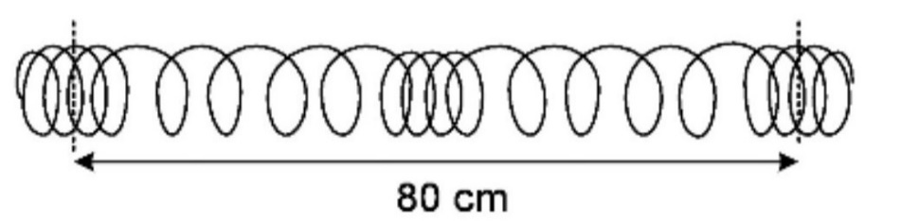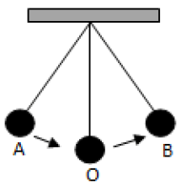

**Gambar 2. Konsep Getaran dan Gelombang yang terdapat dalam aplikasi**

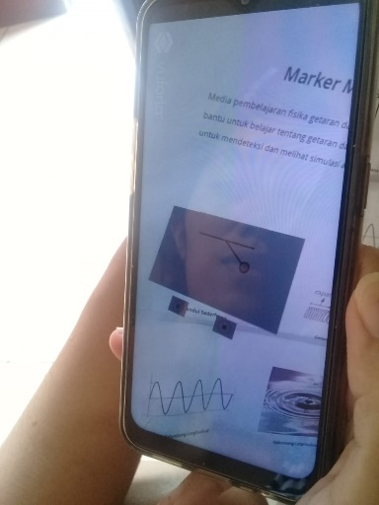

**Gambar 3. Aplikasi AR getaran delombang**

Data hasil belajar fisika dan minat belajar siswa diperoleh menggunakan instrumen hasil belajar dan angket minat belajar yang telah divalidasi oleh dua dosen jurusan fisika dan satu guru mata pelajaran fisika SMP di Malang. Instrumen tes hasil belajar fisika selain divalidasi oleh dosen jurusan fisika dan guru mata pelajaran lalu diuji coba kepada siswa SMP. Data uji coba tes hasil belajar kemudian di uji validasi butir soal, reliabilitas soal, taraf kesukaran butir soal dan daya beda butir soal. Instrumen tes hasil belajar fisika terdiri dari 30 soal pilihan ganda. Sedang untuk angket minat belajar terdiri dari 24 pernyataan. setelah melalui uji coba validitas 30 soal pilihan ganda diperoleh 10 soal yang valid dan 20 soal yang tidak valid. 10 butir soal tersebut yang akan digunakan.

Berdasarkan hasil uji anova dua jalur hasil belajar siswa menunjukan bahwa sig > $α$ (0,001 < 0,05), sehingga dapat disimpulkan bahwa $H_{0}$ ditolak $H_{1}$ diterima, hal ini menunjukkan bahwa ada perbedaan hasil belajar siswa yang menggunakan media pembelajaran AR dengan siswa yang menggunakan media pembelajaran konvensional.

Siswa yang menggunakan media pembelajaran konvensional tidak memperlihatkan kreativitasnya. Hal ini disebabkan karena ketika siswa mencari informasi di buku, siswa malas untuk membaca serta tidak berusaha mencari jawaban atas permasalahan yang sedang dipelajari. Selain itu juga siswa lebih banyak mendengarkan ceramah dari guru dan hanya kemudian diberi pertanyaan atau latihan soal. Dengan kondisi belajar yang demikian dapat membuat siswa menjadi jenuh dan membosankan. Siswa akan merasa kesulitan dalam memahami materi yang berkaitan dengan konsep yang akan disampaikan.

Efisiensi penggunaan media pembelajaran dapat meningkatkan minat belajar siswa dan keefektifan belajar sehingga dapat meningkatkan hasil belajar siswa. Penggunaan media pembelajaran AR tentunya dapat meningkatkan minat siswa untuk belajar. Hal ini dapat dilihat pada nilai rata-rata minat siswa yang menggunakan media AR lebih tinggi yakni 66, 8 sedangkan pada kelas kontrol memiliki nilai rata-rata 62,8. Sehingga diperoleh selisih rata-rata nilai minat belajar kelas eksperimen dan kelas kontrol yaitu 4,0. Penggunaan media AR dapat meningkatkan rasa ingin tahu siswa terhadap apa yang sedang dipelajari. Selain itu juga untuk membangkitkan minat belajar siswa banyak cara yang mesti dilakukan. Salah satunya adalah dengan cara membuat materi semenarik mungkin dan tidak membosankan. Mendesain pembelajaran yang bisa membebaskan siswa mengeksplor apa yang mereka pelajari, sehingga siswa menjadi aktif dan tertarik untuk belajar. Hasil belajar siswa yang memiliki minat belajar yang tinggi akan akan lebih baik daripada hasil belajar siswa yang memiliki minat belajar yang rendah [11].

Minat belajar juga merupakan salah satu faktor yang sangat penting dalam mempengaruhi hasil belajar, karena jika mereka menyukai pelajaran fisika maka siswa dengan sendirinya akan belajar dengan sungguh-sungguh dan siswa akan merasa sangat senang ketika mereka mengikuti pelajaran fisika, sehingga mereka bisa mendapatkan hasil belajar yang sangat baik. Seseorang yang memiliki minat belajar yang tinggi tidak akan menjadikan hambatan sebagai halangan dalam belajar, mereka yang memiliki minat yang tinggi tidak akan mengalami kendala dalam belajar pada waktu kapanpun [12]. Dengan kata lain ketika seseorang memiliki minat belajar yang tinggi, siswa akan lebih bisa mengontrol dirinya sehingga mereka dapat meningkatkan hasil belajar [13]. Sedangkan mereka yang memiliki minat belajar yang rendah akan merasa kesulitan dalam motivasi dirinya sendiri untuk mendapatkan hasil belajar yang diharapkan [12].

Dengan demikian, penelitian ini membuktikan bahwa penggunaan media akan lebih membuat siswa termotivasi dan memiliki minat belajar yang tinggi dan lebih mudah memahami konsep materi yang disampaikan [14] serta dapat meningkatkan pemahaman konsep siswa [15]. Mengenai pendidikan berbantuan teknologi dalam hal ini adalah AR, interaksi siswa dengan pengetahuan yang dituju harus dipertahankan oleh teknologi yang tepat, sehingga teknologi memberikan kesempatan untuk campur tangan dan mengarahkan proses pembelajaran kearah yang lebih baik [16].

1. **Conclusion**

Berdasarkan hasil penelitian dan pembahasan yang telah dipaparkan, maka dapat disimpulkan, terdapat perbedaan hasil belajar siswa yang menggunakan media pembelajaran AR dengan siswa yang menggunakan media pembelajaran konvensional dan terdapat perbedaan hasil belajar antara siswa yang memiliki minat belajar yang tinggi dengan siswa yang memiliki minat belajar yang rendah. Penggunaan media AR ini diyakini dapat menjadi solusi dalam pembelajaran fisika dimasa mendatang.

1. **References**

[1] Mei Y, Nie Q, Wang F, Lin Y and Jiang H 2019 Application of Augmented Reality Technology in Industrial Design *IOP Conf. Ser. Mater. Sci. Eng.* **573**

[2] Afandi B, Kustiawan I and Herman N D 2019 Exploration of the augmented reality model in learning *J. Phys. Conf. Ser.* **1375** 0–8

[3] Erwinsah R, Aria M and Yusup Y 2019 Application of augmented reality technology in biological learning *J. Phys. Conf. Ser.* **1402**

[4] Wulandari I, Irwansyah F S, Farida I and Ramdhani M A 2019 Development of student’s submicroscopic representation ability on molecular geometry material using Augmented Reality (AR) media *J. Phys. Conf. Ser.* **1280**

[5] Agustina R, Sutadji E, Purnomo, Suprianto D, Kusumawati E, Hudha M N D and Afif M 2018 Analysis of implementation Augmented Reality (AR) introduction of temple and ancient objects based on android to increasing student learning outcomes *IOP Conf. Ser. Mater. Sci. Eng.* **434**

[6] Herfana P, Nasir M, Azhar and Prastowo R 2019 Augmented Reality Applied in Astronomy Subject *J. Phys. Conf. Ser.* **1351**

[7] Mahfudz A Z and Billah A 2020 The development of android-based learning media on vibrations and waves topic for junior high school students *J. Phys. Conf. Ser.* **1567**

[8] Sasono M, Huriawati F and Yusro A C 2017 Pengembangan Perangkat Pembelajaran Melalui Pendekatan Konstruktivistik dengan Metode Five E (5E) Stages Learning Cycle untuk Meningkatkan Hasil Belajar dan Keterampilan Proses Sains *Momentum Phys. Educ. J.* **1** 45

[9] Huda C, Hudha M N, Ain N, Nandiyanto A B D, Abdullah A G and Widiaty I 2018 The Implementation of Blended Learning Using Android-Based Tutorial Video in Computer Programming Course II *IOP Conf. Ser. Mater. Sci. Eng.* **288**

[10] Aji S D, Hudha M N, Huda C, NANDIYANTO A B D and ABDULLAH A G 2018 the Improvement of Learning Effectiveness in the Lesson Study By Using E-Rubric *J. Eng. Sci. Technol.* **13** 1181–9

[11] Tatan Z M and Sumiati T 2011 Pengaruh Penggunaan Media Belajar dan Minat Belajar terhadap Hasil Belajar Matematika *J. Form.* **1** 70–81

[12] Lestari I 2013 Pengaruh Waktu Belajar dan Minat Belajar Terhadap Hasil Belajar Matematika *J. Form.* **3** 115–25

[13] Febriyanti C and Seruni 2014 Peran Minat dan Interaksi Siswa Dengan Guru *J. Form.* **4** 245–54

[14] Hasim N A B, Karim M M B A and Rahman N B A 2020 Aids in physics: Design and development *Momentum Phys. Educ. J.* **4** 57–63

[15] Suana W, Maharta N, Nyeneng I D P and Wahyuni S 2017 Design and Implementation of Schoology-Based Blended Learning Media for Basic Physics I Course *J. Pendidik. IPA Indones.* **6** 170–8

[16] EROL M, Hocaoğlu K and Kaya Ş 2020 Measurement of spring constants of various spring-mass systems by using smartphones: a teaching proposal *Momentum Phys. Educ. J.* **4** 1–10